中检实业

“放心食堂”智能化平台建设方案

2023年10月26日

目录

第一章、方案概述 3

1.1 项目背景 3

1.2 食堂现状 3

第二章、建设内容及目标 5

2.1“放心食堂”食品安全管理智能化平台 6

2.2“放心食堂”视频监控及物联网平台 6

2.3“放心食堂”管理规范 6

第三章、平台功能介绍 7

3.1 智能后厨管理 7

3.2 食材管理 8

3.3 食品安全台账管理 8

3.4 食品安全自查管理 9

3.5 从业人员管理 9

3.6 就餐服务管理 10

3.7 食品安全规范库 10

3.8 数据驾驶舱 10

第四章、项目报价 12

# 第一章、方案概述

## 1.1 项目背景

本项目旨在通过“放心食堂”工程建设，加强单位食堂食品安全的日常管理，进一步落实食堂食品安全主体责任，进一步提高从业人员的专业素质和安全意识，更加规范食品安全管理，提升餐饮服务水平。为此，结合互联网技术和智能化工具应用，依据《中华人民共和国食品安全法》、《集中用餐单位食品安全问题专项治理行动工作方案》及《餐饮服务食品安全操作规范》等相关规定和要求，通过数字化、智能化升级，丰富食堂食品安全管理的手段，便利食堂现场视频安全管理，实现多层次、多角度、全方位的监督，以全面提升食堂的食品安全管理水平和质量。

## 1.2 食堂现状

目前，中检实业食堂在后厨管理方面已经有一定的明厨亮灶应用基础。为了更好地突出高质量发展的要求，持续深入推进提质增效工作，我们计划通过“放心食堂”工程，综合运用现代信息技术，包括数字视频分析、移动互联、物联网、大数据、人工智能等，融合食品安全风险评估模型，丰富后厨管理的智能化手段，以提升食堂集中就餐的食品安全保障水平。

通过数字化、智能化升级，我们将构建中国中检智能化“放心食堂”，并以此成为央企食堂数字化转型的先行示范，助力央企后勤服务升级。

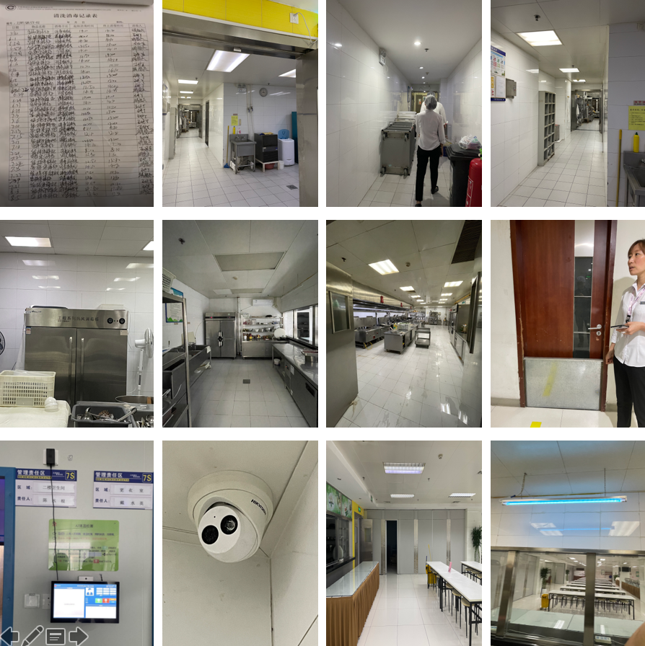

实地调研（图示）

1．管理规范方面

标准化是在央企后勤保障工作中融入国家和公司治理体系、治理能力现代化的具体实践。它是我们面对新形势新任务时实现食堂管理能力提升和服务品质提升的关键，同时也是食堂管理能力提升、服务品质提升、智能化服务打造的基础。

食堂管理规范化程度对饮食安全和集团的整体形象有着直接的影响，当前大多数的食堂食品安全管理存在管理规范和服务规范缺乏或不完善的情况，如缺乏管理制度，影响到工作人员在执行环节的落实效果；缺乏作业指导，出现问题时，很难明确责任人；缺乏规范标识，对内导致信息传递混乱，对外也影响服务标准化的形象；我们计划通过数字化升级，在各项规章制度、操作规范、视觉标识的基础上，实现“放心食堂”管理标准规范的制定和内容数字化展示。这将有助于央企食堂逐步形成基于管理规范的贯标规范执行，同时，我们可以提供更多的后厨动线优化建议和食品安全操作培训，进一步推进央企食堂后勤管理的规范化落地运行。

2．管理手段方面

在央企国企对标世界一流管理提升的背景下，不少央企国企已经进行了全系统、全链条、全过程的管理模式和手段创新，然而，在后厨管理中仍然存在一些常见问题，主要问题有：

1. 安全台账的手工低效采集，造成由于安全台账不完整或不准确，带来的法律责任不明确的法律风险。
2. 日常排查不到位的问题，由于存在员工对食品安全知识了解不足或人员力量薄弱的情况，导致日常不知道如何进行有效的排查，或者日常排查工作不到位，不能及时发现潜在的安全隐患。
3. 缺乏可视化管理的问题，由于缺乏可视化管理手段，日常管理中无法实时了解各项管理措施的落实状态，出现问题更无法快速定位问题所在，从而无法及时采取措施解决问题，从而导致后厨食品安全管理失控的风险。

随着科技的进步，应用现代科技手段来加强后厨管理已经成为食堂食品安全管理的一项创新举措。其中，物联网应用和智能化平台作为关键技术，正在发挥越来越大的作用。

为解决安全台账手工低效采集的问题，我们计划通过智能化手段的升级，提供符合餐饮服务操作规范的数字化应用场景，不仅可以规范后厨食品安全管理，还可以提升后厨的管理水平。

为解决日常排查不到位的问题，我们计划通过AI技术在食堂食品安全管理中的应用，实现全面、全天候、无死角的自动化巡查，帮助后厨管理者及时发现并处理潜在的安全隐患，从而有效保障食堂的食品安全。

为解决管理过程可视化手段缺乏的问题，通过数字化平台的构建，使食堂各个环节的食品安全策划、管理措施制定、质量管理过程等情况一目了然，这不仅可以帮助管理者更好地掌握食品安全状况，还可以提高管理效率。此外，随着管理和服务过程数据的沉淀，可以为央企国企通过智能化手段实现更精准、更有效的后勤精细化管理提供重要的数字化转型探索。

3．社会责任行动方面

为了深入贯彻国务院国资委社会责任局发布的《关于开展中央企业餐桌剩余食物饲料化利用社会责任行动的通知》，我们计划通过智能化升级，使用智能化设备构建视觉覆盖的场景和信息展示的窗口，以此营造餐饮节约氛围，并为实施反食品浪费工作的成效评估和通报提供一个窗口，这些设备还能及时便捷地收集食堂就餐评价反馈信息，以便更好地了解和改善食堂的服务质量。

其次，我们将采用物联网技术提供消毒控制的智能化管理，以防止食品食材变质并降低过程损耗，同时能够进一步筑牢公勺、公筷等餐用具的食品安全保障防线，并提高其利用率。

# 第二章、建设内容及目标

“放心食堂”工程总体设计如下：

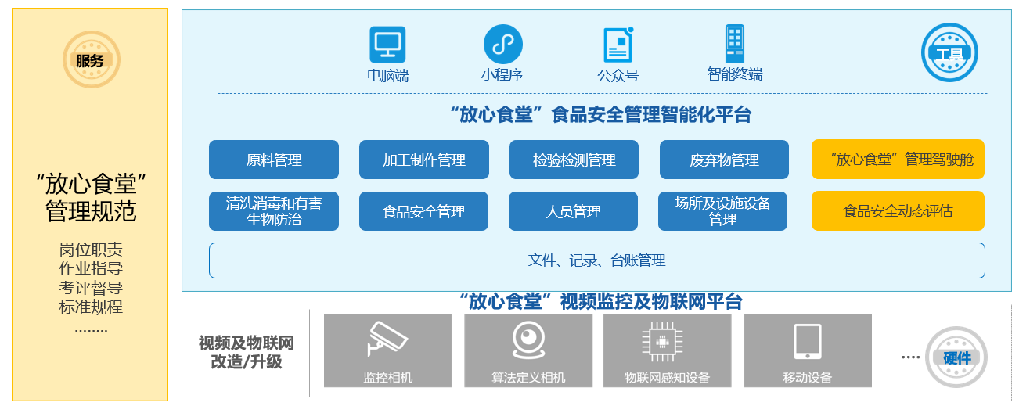

通过初期建设，打造以“一体系、两平台”为核心的放心食堂内控管理智能化示范，最终推动中国中检放心食堂智能化管理产品成为服务央企国企食堂管理的标配工具。“放心食堂”工程的建设内容如下：

## 2.1“放心食堂”食品安全管理智能化平台

综合运用数字视频分析、移动互联、物联网、大数据、人工智能等现代信息技术，融合食品安全风险评估模型，建设“放心食堂”食品安全管理智能化平台，为食堂食品安全管理提供数字化手段，为食堂智能化管理提供可视化服务，进而提升食品安全管理水平、更透明的落实食品安全主体责任。

## 2.2“放心食堂”视频监控及物联网平台

“放心食堂”视频监控及物联网平台主要由摄像机、智能视频分析设备、物联网监测设备、视频存储设备以及路由器、交换机等设备组成。该平台是通过视频采集和物联网应用，为日常管理、AI巡检等提供及时、可靠的图像和智能化设备运行信息，实现关键区域和关键操作二十四小时全天候无盲区的自动化巡检管理，提高管理的主动性、覆盖面和工作效率。

## 2.3“放心食堂”管理规范

为指导食堂加工制作人员、操作人员等从业人员按照食品安全法律、法规、规章、规范性文件和集团管理要求，规范食堂服务行为，保障食品安全管理能力，提升服务质量，梳理和完善现行的服务操作规范，构建涵盖管理制度、岗位职责、作业指导、标识规范等内容的“放心食堂”管理规范体系。

# 第三章、平台功能介绍

“放心食堂”智能化平台服务于食堂从业人员、食堂管理者和就餐人员。平台支持电脑网页端和手机app端登陆。平台权限分级管理，支持组织架构分级分权限管理。平台预留应用程序接口，支持各类平台对接，包含软硬件、数据对接。

## 3.1 智能后厨管理

应用人工智能、物联网技术，并以AI智能摄像机、温湿度传感器、消毒柜监测、冰箱监测、挡鼠板离位监测、AI消毒灯管控开关等硬件设备作为支撑，实现后厨加工过程的智能化管理，包括人员行为识别、从业人员晨检、设备状态监测、环境状态检测和自动预警。

1. 人员行为识别：通过AI智能摄像头，实现后厨从业人员异常行为的识别，如不戴口罩、吸烟等违规行为，以及实现陌生人闯入识别等。
2. 设备状态监测：通过物联网感知后厨设备的运行情况，如消毒柜、挡鼠板、消毒灯的运行状态、冰箱的温湿度等。
3. 环境状态监测：通过AI智能摄像头和温湿度传感器，智能识别环境中的明火烟雾、温湿度、鼠患等。
4. 自动预警：人员、设备和环境一旦发现异常现象，系统将采取自动抓拍、语音警示、自动上报管理层等方式进行报警。

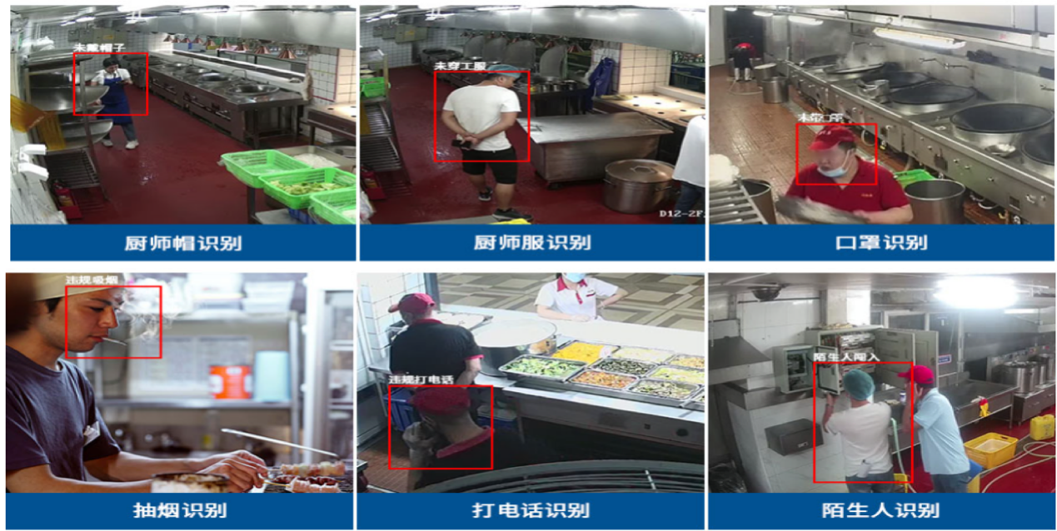

## 3.2 食材管理

中检食堂目前采用的是食材自行采购模式，每天由后勤管理人员根据当日菜谱，并结合仓库的库存，制定当日需要采购的食材种类和数量，并通过微信发给采购人员，由采购人员负责联系食材采购。当食材到货后由后勤管理人员进行验收，合格的食材入库储存和使用。

食材管理包括采购单管理、食材入库管理、供应商管理。

1. 采购单管理：由后勤管理人员在线填写需要采购的食材种类和数量，采购人员可在线查看采购单，并实施采购活动。
2. 食材入库管理：食材到货后，由后勤管理人员进行食材数量的确认，并查验食材的相关凭证，符合食品卫生标准的食材准许入库，需要在线填写食材的供货商信息、生产日期、数量等，并上传电子凭证。
3. 供应商管理：维护供应商基本信息和供货信息，定期对供应商进行评价。

## 3.3 食品安全台账管理

食品安全台账管理用于汇总人员、设备、食材和环境的数据，并形成台账，服务于政府监管、企业内部管理。

1. 人员管控台账：包括岗前晨检台账和人员作业规范检查台账。岗前晨检台账用于录入人员的姓名、体温、考勤及消毒情况（洗手消毒时间、洗手方法）等；人员作业规范台账用于按照法律法规、行业标准要求记录人员作业情况，是否合规。
2. 设备管控台账：包括设施设备维保台账和餐具消毒保洁台账。设施设备维保台账根据设施设备的维保要求，定期录入设施设备维保的过程数据。餐具消毒保洁台账针对后厨用品、餐具等进行有效清洗消毒，并建立电子台账。
3. 食材管控台账：包括食材、添加剂的进货查验、贮存保管、使用出库记录、食品留样等。
4. 环境管控台账：包括仓库温湿度台账（包括冷藏库、冷冻库）、后厨空间管理台账（如温度、消毒灯开关时间等）、环境卫生检查台账、环境消毒台账和水质检测报告台账。

## 3.4 食品安全自查管理

结合《食品安全法》、地方市场监管局要求，建立中检食堂食品安全风险隐患定期自查工作机制，包括持证经营情况、从业人员健康状况、食品安全管理制度健全情况、食品原料合规情况（如是否建立稳定、合规的食品及原料采购渠道，是否严格履行进货查验义务，是否严格履行食品索证索票义务，所购食品原料是否安全可追溯），设施设备运转情况，人员规范操作情况等。在线填写或拍照上传食品安全自查表。

## 3.5 从业人员管理

从业人员管理是为了全面的管理和监督食堂工作人员，以确保食品的安全和服务质量，包含人员信息管理、健康证管理、晨检管理、培训考核。

1. 人员信息管理：包括从业人员基本信息、学习经历、从业经验、家庭情况等信息的维护。
2. 健康证管理：上传从业人员健康证的电子档，记录健康证的有效期，系统可实现健康证的到期提醒。
3. 晨检管理：在后厨入口处放置晨检一体机，通过内置摄像头进行面部识别，确认人员身份、体温测量、手部消毒等，实现从业人员考勤和晨检，保证每日后厨的食品安全和卫生。
4. 培训考核：记录从业人员的培训情况和日常工作考核情况。

## 3.6 就餐服务管理

构建中检食堂与就餐人员的沟通渠道，公示食堂的食品安全信息，收集消费者对食堂的评价信息。

1. 食安信息公示：在食堂入口处放置触摸一体机，公示食堂的经营证照，从业人员的健康证，原材料采购溯源信息，后厨视频等。
2. 满意度评价：在食堂餐桌上放置二维码牌，就餐人员可通过手机扫描二维码对食堂服务进行满意度评价，以及投诉建议的填写。

## 3.7 食品安全规范库

建立一整套的食堂食品安全数字化管理体系，将食堂相关的管理制度、流程、标准等内容进行数字化管理，管理人员负责食品安全管理体系文件的维护更新，并对内部员工或外部监管提供查询服务。

## 3.8 数据驾驶舱

食堂数据驾驶舱是通过数据可视化分析技术，将各环节数据汇集和展示，帮助食堂更好地管理和运营，提升服务质量，提高工作效率。数据驾驶舱基于平台沉淀的数据，将数据转化为图表、仪表盘等，直观的反映食堂的餐饮安全情况，包括食品原料来源、加工过程、储存环境、清洗消毒等方面的安全指标和监控数据，有助于管理者及时发现并解决安全隐患，保障食品安全和消费者权益。

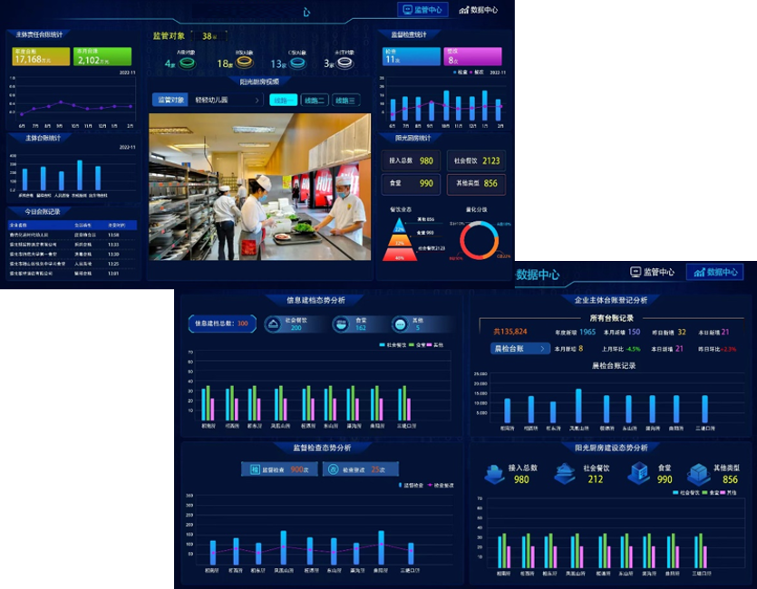

# 第四章、项目报价

| **项目** | **功能模块** | **单位** | **数量** | **单价/元** | **总价/元** | **备注** |
| --- | --- | --- | --- | --- | --- | --- |
| ‘放心食堂’软件平台 | 智能后厨管理、食材管理、食品安全台账管理、食品安全自查管理、从业人员管理、就餐服务管理、食品安全规范库、数据驾驶舱、移动小程序 | 项 | 1 | 135000 | 135000 |  |
| 后厨物联网 | 温湿度监测 | 套 | 10 | 800 | 8000 | 专间仓库1个、消毒柜2个、冰箱及冷库7个 |
| 挡鼠板离位监测（含语音播报） | 套 | 1 | 1800 | 1800 | 专间仓库1 |
| 消毒灯管控 | 套 | 9 | 600 | 5400 | 紫外线消毒灯智能管控 |
| 智能电子秤 | 套 | 1 | 8400 | 8400 | 食材入库处，用于食材入库智能化管理 |
| 智能留样柜 | 套 | 1 | 39000 | 39000 | AI标准化留样消样溯源柜，自动生产留样销样溯源信息 |
| 物联网网关 | 套 | 2 | 3500 | 7000 | 用于物联网设备信息接入汇集 |
| 智能监控 | 摄像头 | 套 | 14 | 1200 | 16800 | 入口处不明人员抓拍3个、通道人员行为监测3个、大厅4个、灶台明火监测3个、专间仓库1个 |
| 硬盘录像机 | 套 | 1 | 8600 | 8600 | 支持接入16路、可扩容8盘位 |
| 监控硬盘 | 套 | 4 | 1650 | 6600 | 容量8T，总容量可支持保存30天 |
| 后端AI分析设备 | 套 | 2 | 15000 | 30000 | 支持接入8路分析视频 |
| 网络交换机 | 套 | 2 | 3500 | 7000 | 用于接入摄像头视频信息 |
| 亮证经营 | 智能一体机 | 套 | 3 | 4000 | 12000 | 用于展示证照、健康证，预警信息，监控视频画面 |
| 立式电子触摸屏 | 套 | 1 | 11000 | 11000 | 食堂入口处，用于展示后厨信息、菜品评价，满意度调查 |
| 人员管理 | 晨检一体机 | 套 | 1 | 12500 | 12500 | 后厨入口处，用于人员智能化晨检、考勤 |
| 施工费用 | 施工、布线及辅材管理 | 套 | 1 | 68000 | 68000 |  |
| 服务器网络 | 服务器、机柜及网络服务 | 套 | 1 | 0 | 0 | 使用中检集团溯源机房 |
| 维护费用 | 运行维护服务 | 年 | 2 | 30000 | 60000 | 第一年运维免费；第二年起3万/年；此报价包含第二年和第三年运维费用。 |
| **合计** | |  |  |  | **437100** |  |